《编译原理》

——第五次实验报告

学 号： | 15281106
姓 名： | 徐开元
专 业： | 计算机科学与技术
学 院： | 计算机与信息技术学院
提交日期： | 2018年5月26日
指导老师： | 徐金安

实验内容：
[实验项目] 完成以下描述赋值语句 SLR(1)文法语法制导生成中间代码四元式的过程。
G[A]:A→V=E
E→E+T∣E-T∣T
T→T*F∣T/F∣F
F→(E)∣i V→i
[设计说明] 终结符号 i 为用户定义的简单变量，即标识符的定义。

程序描述

2.1程序基本思路逻辑
- 此程序以实验一的输出，即每一行的二元式为输入，输出为输入串是否为该文法定义的算术表达式的判断结果。能够检查简单的错误，并在分析过程应能发现输入串出错。
2、代码主要参照书中逻辑，并参照第四次实验代码，依次扫描存放文法的文件，生成文法字典、vt集合、vn集合，然后遍历终结符和非终结符通过firstVT(P)={a|P->a…..|P->Qa….|firstVT(Q)}求出firstVT集合和通过firstVT(P)={a|P->…a.|P->…aQ.|lastVT(Q)}求出lastVT集合。求集合时，因为要考虑到每一次考虑，因此将每一次变化的文法符号入栈，最后遍历栈，确保每个变化都使整个集合能得到更新。
3、由于这次实验时间和调bug时间能力不足，因此暂定在纸上写好造好表，LR（0）项目集、GOTO表和ACTION表SLR分析表。程序主要实现分析过程。造表中对于当前所有的项目集族进行闭包操作举个例子，如果A->α·aβ属于Ii，并且GOTO[Ii，a]= Ij，那么 ACTION[i，a]= sj，如果 Ii 包含 A→α· ，那么[i，x]= rj，x属于FOLLOW(A)。如果 Ii 包含 S’→S·，action[i，$]= acc，如果goto [Ii，A]= Ij，则 goto[i，A]= j
4、对于每个表格的打印，使用python的prettytable库进行美化输出。最后分析过程中，如果拒接接受，打印错误字符以及错误位置，方便定位。

2.2程序输入源文件
输入源文件source.txt为实验要求的文法，以及两个示例输入分别为正确接收的i+i*i#和错误接收的i=i+i*ii#：
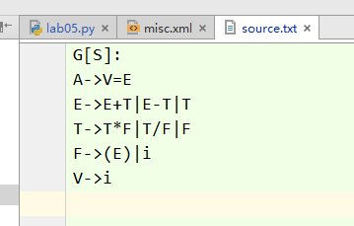
文法输入文件

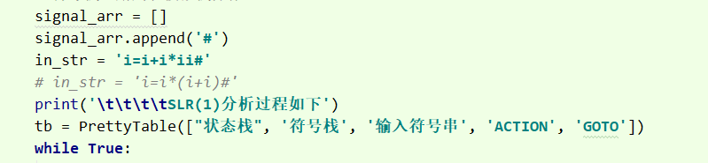
输入字符串

2.3程序运行流程图
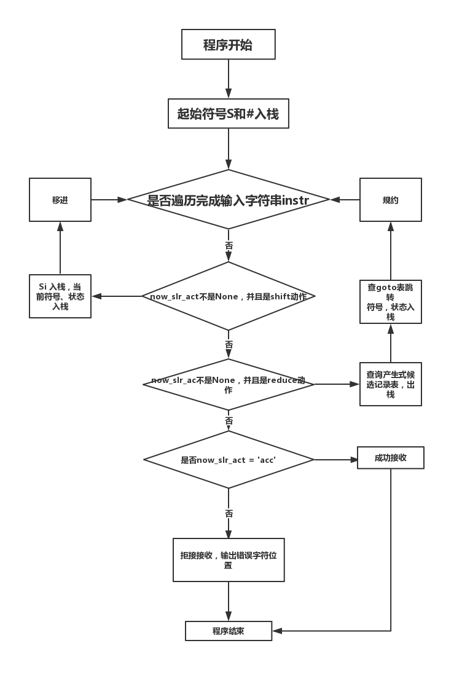
主函数SLR（1）分析流程图

2.4 程序示例
关键代码如下：代码均在lab05.py中。添加输入美化表格库，如果不存在则进行安装。
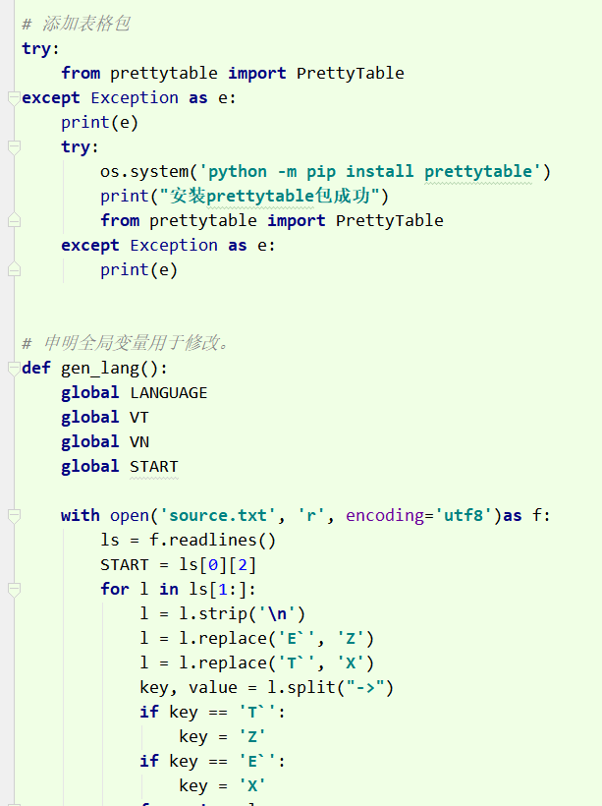
构建GOTO和ACTION表，并打印出来。

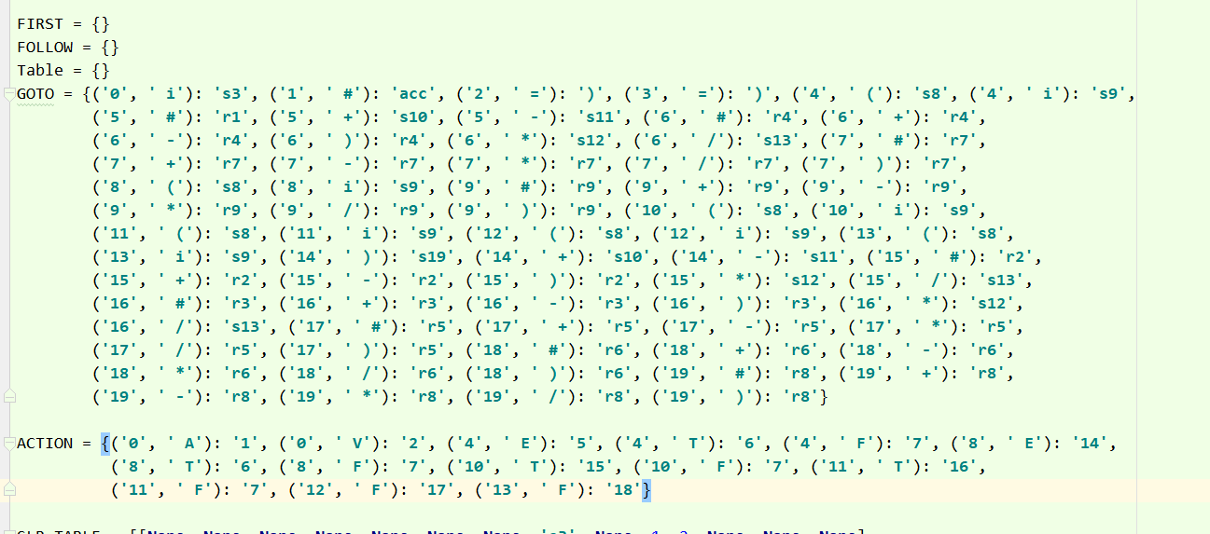

构建SLR（1）分析表

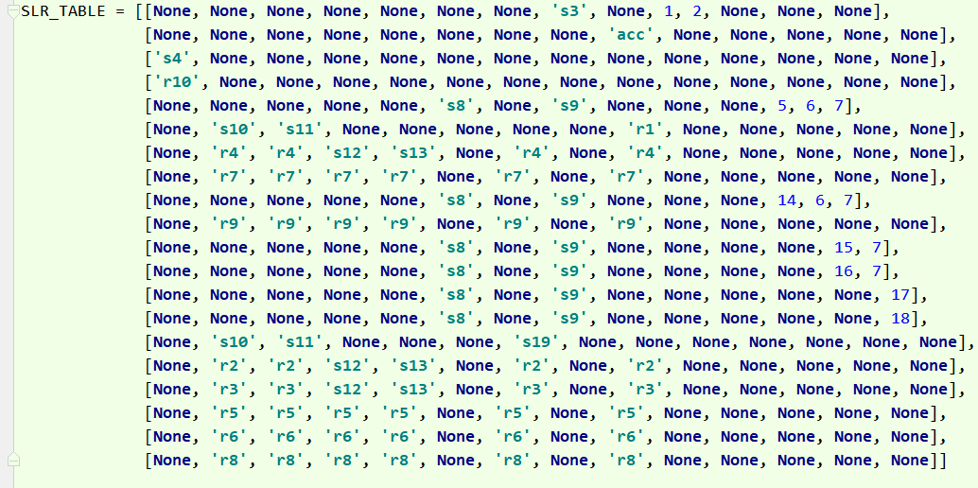

SLR（1)文法函数，根据流程图实现代码。

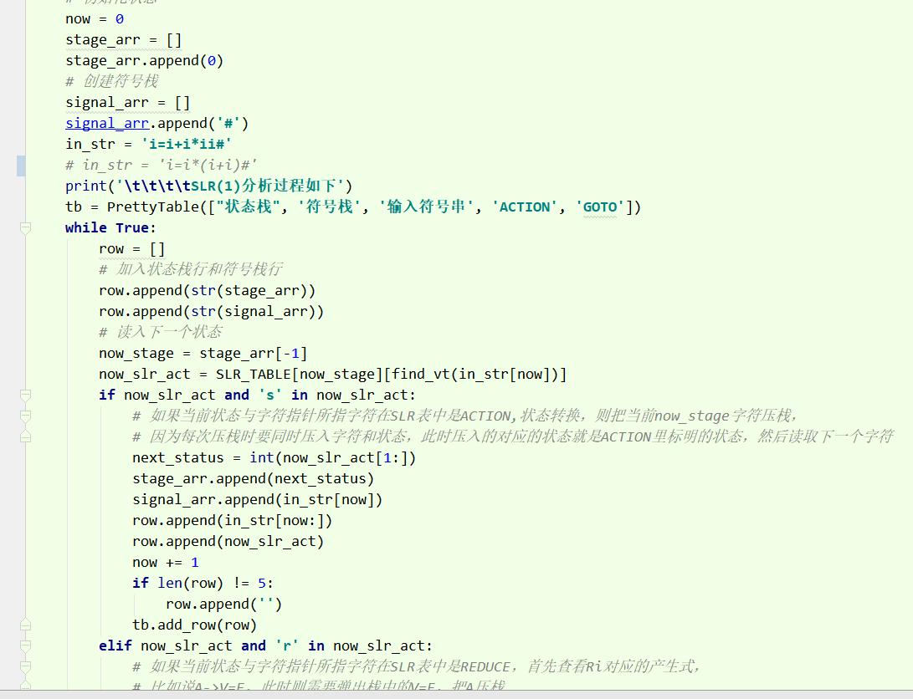
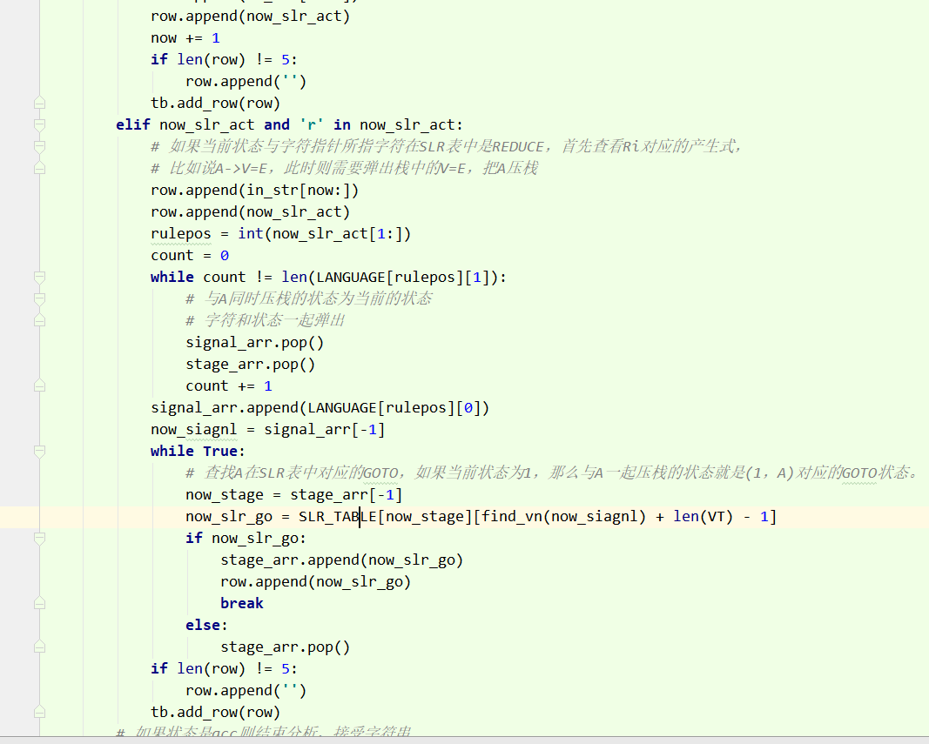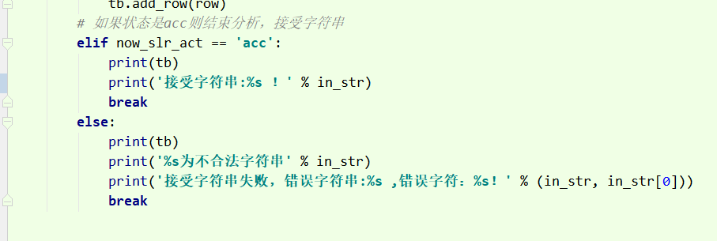

初始化读取文法结果,并计算first和follow集。

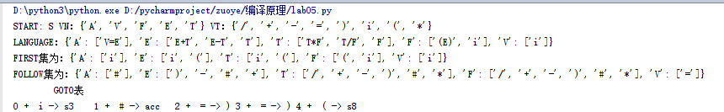

GOTO表和ACTION表

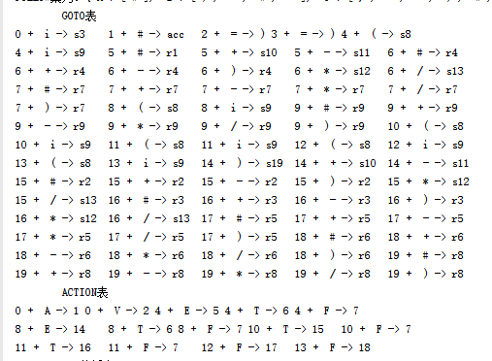
SLR分析表

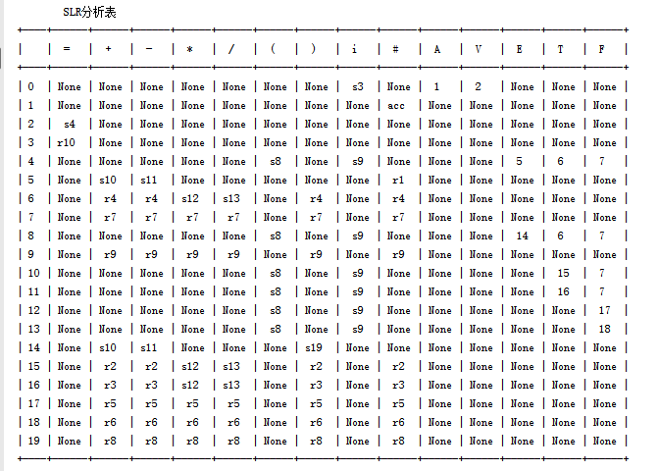

当输入字符串为i=i*(i+i)#时，接受字符串，分析表情况如图。
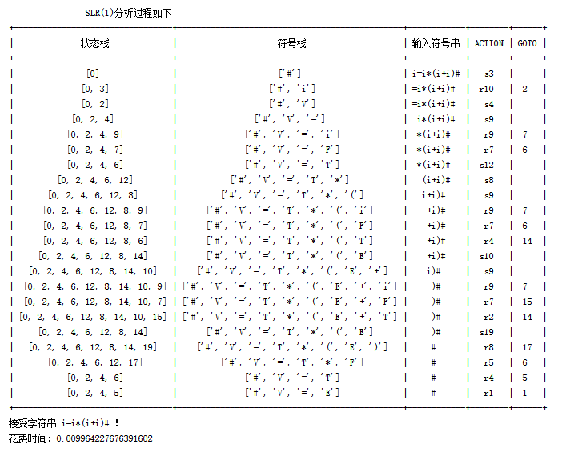

当输入字符串为i=i+i*ii#时，拒绝接收字符串,错误字符为i。

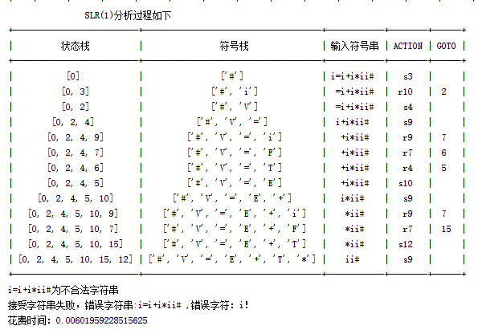

因为最后要把所有做过的实验汇总成为一个系统，因此准备都用python来实现，界面也可以用pyqt或者html+python来实现。本次实验用了python3语言来进行实现，虽成该实验花费了许多时间，但是我从过程中我学到了很多东西，对程序设计理解，算法的设计，汇编语法分析流程都有了不小的提高。
在实验过程中遇到了许多挫折，及时老师努力将其具体化形象化，但是在某些地方我还是存在不解，课本很复杂，也很难看懂。但是通过这次实验的实现，我更加全面的理解并了编译原理程序构造的一般原理和基本实现方法。并能够把在课堂上学的知识通过实验呈现表示出来，加深了对理论知识的理解。其中SLR文法很容易产生移入规约冲突，在LR(1)分析表中引入后续符号结合很好的解决了这个问题。编译原理的处理问题的思想，思考问题的角度，都让我大受启发。编译原理博大精深，比如说对于文法的处理分析、中间代码的生成等很多方面，都值得我认真揣摩。

